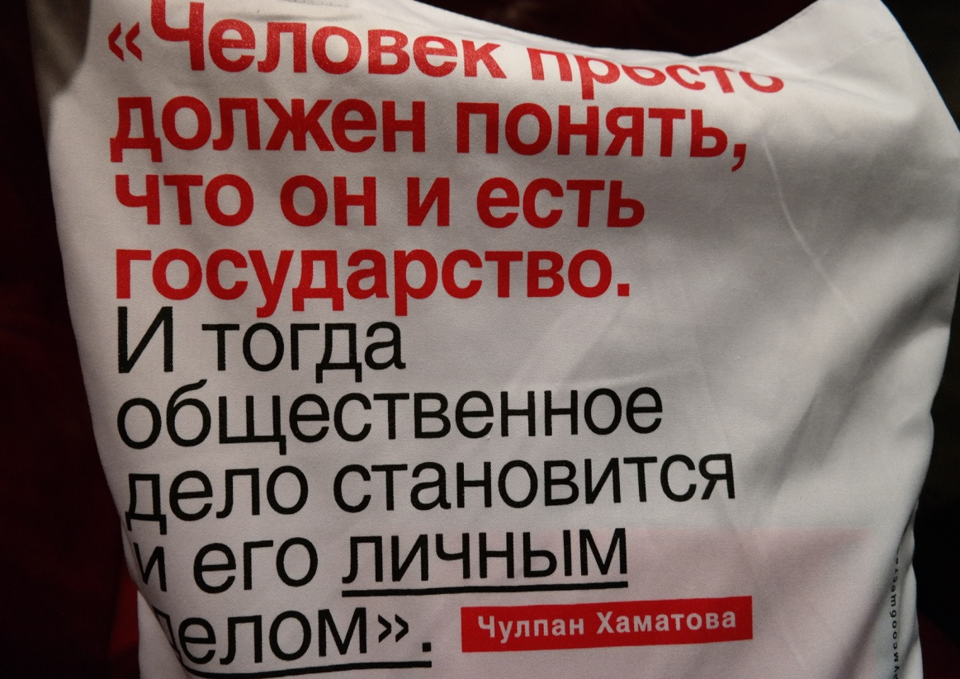 |  | ВЕСТНИК НКО  ЕЖЕМЕСЯЧНЫЙ  БЮЛЛЕТЕНЬ  ЦЕНТРА РАЗВИТИЯ НКО  ПРИ ОБЩЕСТВЕННОЙ ПАЛАТЕ  УЛЬЯНОВСКОЙ ОБЛАСТИ  - 3/2015

УЛЬЯНОВСКИЕ ГРАЖДАНСКИЕ АКТИВИСТЫ И ПРЕДСТАВИТЕЛИ НКО
ПРИНЯЛИ УЧАСТИЕ В РАБОТЕ ПЕРВОГО ИЗ ДЕВЯТИ ОКРУЖНЫХ ФОРУМОВ «СООБЩЕСТВО», КОТОРЫЙ ПРОШЕЛ В НИЖНЕМ НОВГОРОДЕ 26-27 МАРТА 2015 Г.

26-27 марта Общественная палата России провела в Нижнем Новгороде первый из девяти форумов, запланированных на 2015 год.
В течение двух дней более 500 гражданских активистов и представителей некоммерческих организаций участвовали в круглых столах и тематических дискуссиях с членами Общественной палаты РФ, региональными и федеральными экспертами, посетили ряд мастер-классов, приняли участие в кампании за сохранение субсидий социальным НКО, а также смогли обсудить свои социальные практики.
По словам Секретаря Общественной палаты России Александра Бречалова, благодаря серии форумов «Сообщество», гражданские активисты и представители общественности впервые получили возможность рассказать о проблемах и ожиданиях третьего сектора власти и бизнесу на абсолютно открытой и абсолютно прозрачной площадке.
Форум стал площадкой прямого действия. Здесь на месте решались насущные задачи — сбор подписей под обращением ОП РФ в защиту государственной финансовой поддержки НКО, обсуждение целесообразности создания реестра НКО и критерии разделения НКО на «социально ориентированные» и «иные», оказана поддержка конкретным проектам и гражданским активистам.
В процессе обсуждения участники одной из важнейших дискуссий «Третий сектор и государство: механизмы обратной связи» в рамках форума «Сообщество» стали соавторами доклада Президенту России о состоянии гражданского общества, который готовится в ОП РФ.
Установившаяся по итогам первого дня атмосфера дискуссии и открытости вдохновила участников на проведение регулярных встреч в подобном формате. Секретарь Общественной палаты РФ Александр Бречалов эту идею поддержал и предложил всем активным гражданам «тиражировать такие практики» и «проводить свои форумы на региональных уровнях».
Он высказался и по поводу наиболее ярко проявившейся на форуме проблемы многих некоммерческих организаций: «Третий сектор пока не умеет упаковывать и продвигать свои проекты. Большинство гражданских активистов настроены на то, чтобы получать финансовую поддержку от власти. Хотя есть такой способ, как народное финансирование, с которым общественники пока не умеют правильно работать.
Помимо лекций, мастер-классов и дискуссий о будущем гражданского общества, активисты получили возможность представить свои социальные проекты представителям Общественной палаты РФ и экспертам.
На вопрос, который модератор презентации задавал каждому участнику: «Пытались ли вы получить государственную поддержку?», — авторы проектов в основном отвечали, что, подавая заявки на федеральные и региональные гранты, не только остаются без финансирования, но и не получают обратной связи от грантооператоров. Для них остается неразрешенным вопрос, какие коррективы нужно внести в документы, чтобы получить поддержку государства или региональной власти.
Представители Общественной палаты РФ обещали подумать над созданием системы обратной связи в государственных грантовых проектах, благодаря которой участники грантовых конкурсов смогут понять, какие именно допускают ошибки при регистрации проектов, и как проекты можно сделать более конкурентными.

Следующий форум «Сообщество» для активных граждан и НКО Сибирского федерального округа пройдет в Новосибирске 14-15 апреля. Регистрация уже открыта на сайте www.форумсообщество.рф (#форумсообщество).

Источник: https://oprf.ru/press/news/2015/newsitem/28687

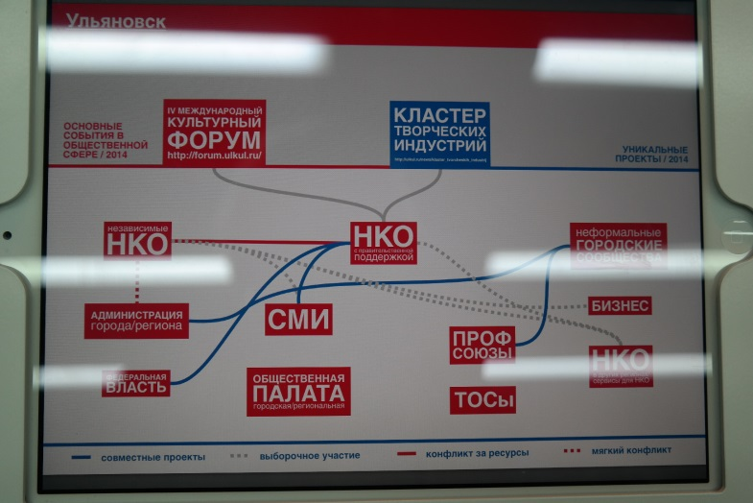

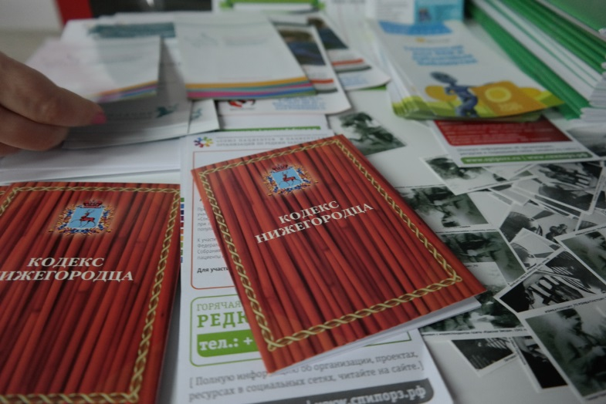

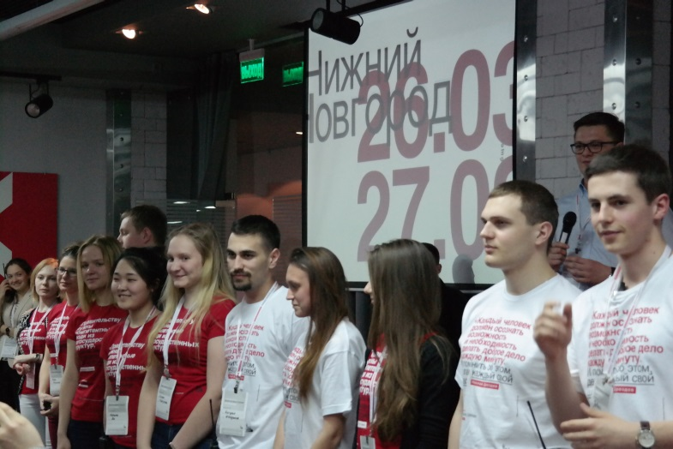

Представителям НКО рассказали об условиях участия в конкурсе на право получения субсидий из регионального бюджета в 2015 году

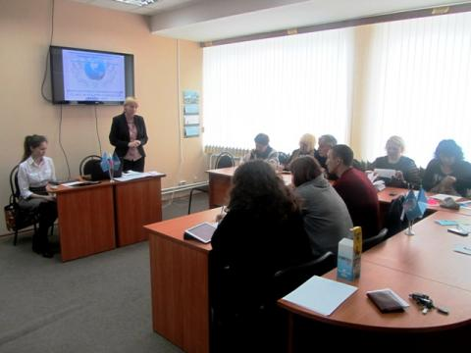
24 марта 2015 г. в Центре развития НКО при Общественной палате Ульяновской области состоялся установочный семинар для представителей некоммерческих организаций, желающих подать заявки на участие в конкурсе на предоставление СО НКО субсидий из регионального бюджета в 2015 году.
Мероприятие открыла сотрудник Управления внутренней политики администрации Губернатора Ульяновской области Анна Узалукова, рассказавшая о региональной нормативной правовой базе в сфере поддержки некоммерческих организаций. Она также напомнила собравшимся, что заявки на участие в региональном грантовом конкурсе среди социально ориентированных НКО в этом году будут приниматься с 2 апреля по 11 мая в Управлении внутренней политики (г. Ульяновск, пл. Ленина, д. 1, каб. 131, тел.: (8422) 73-57-68).
«Приоритетами конкурса в сфере оказания социальных услуг будут проекты, направленные на поддержку материнства и детства, профилактику социального сиротства, повышение качества жизни пожилых людей, трудоустройство и социальную адаптацию инвалидов, правовое просвещение, защиту прав и свобод человека и гражданина, содействие в обеспечении занятости населения. В сфере образования, культуры и духовно-нравственного воспитания таковыми станут развитие дополнительного образования, массового спорта, краеведческой и экологической деятельности детей и молодежи, межнационального сотрудничества, сохранение и популяризация отечественного исторического и культурного наследия. Максимальный объем субсидии, запрашиваемой некоммерческой организацией, не может превышать 700 тысяч рублей, а общий фонд конкурса составит 7 млн. руб.», - подчеркнула Анна Узалукова.
Руководитель Центра развития НКО при Общественной палате Елена Шпоркина обратила особое внимание слушателей на условия, которым должны соответствовать направляемые НКО заявки. По ее словам, они должны быть оформлены согласно условиям конкурса и содержать полный перечень документов, соответствовать уставному направлению деятельности некоммерческой организации. Кроме того, НКО следует взять на себя обязательство о финансировании не менее 25% средств, необходимых на реализацию проекта, из внебюджетных источников, а также согласиться на осуществление уполномоченными органами проверок соблюдения целей и порядка предоставлении субсидий из областного бюджета.
Елена Шпоркина перечислила документы, которые должны быть включены в состав заявки на участие в конкурсе для СО НКО, проинформировала о типичной структуре проектов и четырех группах критериев их оценки экспертами: критериях значимости и актуальности программы, ее экономической эффективности, социальной эффективности и профессиональной компетенции. Критериев оценки проектов, выдвигаемых участниками конкурса, в общей сложности 17, причем за каждый можно будет получить от 0 до 3 баллов.
Отдельно руководитель Центра развития НКО остановилась на статьях расходов, которые допустимо включать в бюджет программы. В их числе: расходы на оплату труда, приобретение товаров, работ или услуг, арендные платежи, командировки, уплату налогов, сборов и/или страховых взносов, возмещение расходов добровольцев и иные траты, непосредственно связанные с проведением мероприятий.
Во второй части семинара Елена Шпоркина рассказала тем из присутствовавших, у которых опыта подготовки заявок на грантовые конкурсы пока немного, о процедуре их составления на основе конкретных примеров, помогла расставить акценты, которые важно отразить в документации, а также ответила на вопросы общественников и провела с некоторыми индивидуальные консультации.
«Отрадно, что в 2015 году поддержка социально ориентированных некоммерческих организаций была расширена как в географической плоскости, так и в разрезе сфер деятельности. По инициативе главы региона Сергея Морозова впервые программы поддержки СО НКО появились во всех муниципальных образованиях, кроме того, организуются отраслевые грантовые конкурсы в сферах культуры, молодежной политики, межэтнического и межнационального взаимодействия. Выросли и объемы финансирования – если в 2014 г. в рамках конкурса на предоставление СО НКО субсидий из бюджета Ульяновской области было распределено 2 миллиона рублей, то в этом году на его проведение выделено 7 млн. руб. Это доказывает, что и Губернатор, и Правительство региона уделяют поддержке гражданского общества и его институтов самое пристальное внимание.

Приглашаем ульяновские НКО, организации и гражданских активистов к участию в акции «Весенняя неделя добра» - 2015!

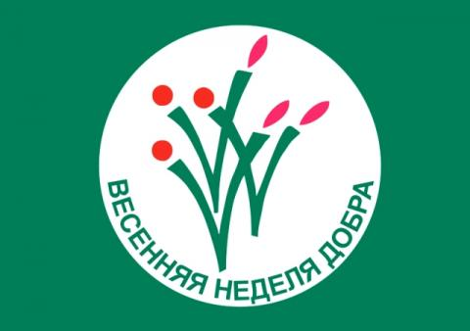
Общественная палата Ульяновской области, Ульяновский Клуб лидеров некоммерческих организаций приглашают всех жителей региона, все общественные силы, средства массовой информации, организации и учреждения присоединиться к Общероссийской добровольческой акции «Весенняя неделя добра» и наполнить ее множеством добрых дел на территории Ульяновской области.
«Весенняя неделя добра» – ежегодная общероссийская добровольческая социальная акция. В 2015 году Неделя добра в девятнадцатый раз пройдет во многих регионах России в рамках Общероссийских добровольческих действий.
Цели ВНД – популяризация и продвижение идей, ценностей и практики добровольчества, активизация созидательного добровольческого потенциала, объединение общественно-государственных усилий в совместном решении социально значимых проблем общества.
Осложнение социально экономических условий жизни людей, нуждающихся в заботе общества, обусловило особую значимость, актуальность и востребованность проведения Весенней недели добра - 2015, общие результаты которой будут напрямую зависеть от каждой организации, каждой инициативной группы, каждого неравнодушного гражданина - добровольца, участвующих или поддерживающих ВНД в 2015 году.
Во время Недели добра совместными усилиями всех неравнодушных граждан-добровольцев, СО НКО, органов власти, образовательных, социальных, медицинских учреждений, бизнес и иных организаций в разных уголках страны будут осуществлены десятки тысяч мероприятий, проектов, акций социально ориентированной направленности, в числе которых: оказание социальной помощи нуждающимся людям, сдача донорской крови, благоустройство школьных территорий, посадка деревьев, уборка скверов и парков, проведение благотворительных концертов, сбор вещей, книг, игрушек, денежных и иных средств для оказания адресной помощи ветеранам, пожилым, одиноким людям, больным детям, детям-сиротам, детям, оставшимся без попечения родителей, многих других добрых дел.
Приоритетные направления ВНД-2015:
1. Подготовка и проведение мероприятий, посвященных 70-летию Победы в Великой Отечественной войне (1941-1945 гг.). Содействие патриотическому и гражданскому воспитанию детей и молодежи. Направление включает: оказание помощи ветеранам Великой Отечественной войны в решении вопросов их социальной защиты, улучшения социально-экономических условий их жизни, проведение встреч чествования ветеранов с рассказами об их героических подвигах, приведение в порядок воинских захоронений, мемориалов, памятников и многое другое, что помогает сохранить и передать из поколения в поколение память о воинском подвиге в Великой Отечественной войне. Иные социально ориентированные виды деятельности, соответствующие статье 31.1 ФЗ «О некоммерческих организациях».
2. В рамках Года литературы в России предполагается проведение (в образовательных учреждениях, детских садах) мероприятий по приобщению детей и подростков к чтению, знакомству с классической литературой, проведение конкурсов, в том числе, конкурсов литературных работ на тему добровольчества, стимулирующих участие детей, подростков и молодежи в добровольческой деятельности. Уже традиционно в сотнях школ усилиями молодых добровольцев пройдут Уроки добра, нацеленные на привитие с детских лет ценностей добра, желания помогать людям, вовлечение молодежи в процесс разработки, планирования и реализации социально значимых проектов.

Контактный адрес регионального оргкомитета Ульяновской области: opul-cp@mail.ru.
Все заинтересованные организации и добровольцы приглашаются к участию в подготовке и проведении мероприятий «Весенней недели добра» - 2015!
Присоединиться к акции можно, в срок до 1 апреля 2015 года направив заявку по электронному адресу: opul-cp@mail.ru (Центр развития НКО при Общественной палате Ульяновской области).

АНО «Агентство социально-культурных проектов» из Ульяновска стало победителем конкурса проектов «Добрый город»

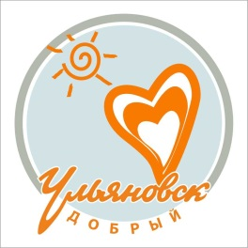
Определены победители конкурса проектов поддержки городских благотворительных фестивалей «Добрый город».
Конкурс проводился в рамках проекта «Распространение технологии «Добрые города» для поддержки социально ориентированных НКО и активизации местных сообществ», реализуемого МБОО «Центр развития некоммерческих организаций» при финансовой поддержке Министерства экономического развития РФ.
На конкурс было подано 24 заявки из 22 регионов России на общую сумму 3957888 руб. Из бюджета конкурса запрашивалось 1492951 руб.
Конкурсная комиссия, в состав которой вошли члены консультативного совета проекта и представители Центра РНО, оценивали присланные заявки по следующим критериям: понятно, каким образом предлагаемый фестиваль способствует развитию благотворительности, добровольчества и объединению ресурсов разных секторов для развития территории, показано вовлечение в реализацию проекта местных жителей, городских СО НКО, бизнес-партнеров, органов власти, добровольцев и т.д., организация-заявитель имеет опыт в организации крупных благотворительных мероприятий или аналогичных событий, организация-заявитель имеет квалифицированного бухгалтера, заявлены реалистичные и достижимые результаты, сформулирован четкий план реализации проекта, бюджет понятен и эффективен (убедительное соотношение затрат и планируемых результатов).
В результате конкурсного отбора были одобрены 8 заявок. В номинации «Знакомьтесь, новый Добрый!»: 5 заявок. В номинации «Набирая обороты»: 4 заявки. Среди них проект Автономной некоммерческой организации «Агентство социально-культурных проектов» (г. Ульяновск). Большинство одобренных проектов были приняты с незначительной корректировкой бюджета в связи с тем, что общий бюджет победивших заявок превысил сумму гранатового пула. Проекты поддержаны на сумму 430000 рублей.
Источник: http://nko-pfo.ru/8116.

В Ульяновской области стартует конкурс среди социально ориентированных некоммерческих организаций на предоставление субсидий
3 марта 2015 года в рамках встречи Губернатора Сергея Морозова с представителями институтов гражданского общества глава региона подписал соответствующее распоряжение Правительства. Данный документ регламентирует проведение конкурсного отбора НКО для предоставления субсидий из областного бюджета на реализацию социально ориентированных программ.
«Региональные руководители и представители муниципальных администраций внимательно отнеслись к пожеланиям по увеличению уровня финансирования НКО. В прошлом году на поддержку социально ориентированных некоммерческих организаций было предусмотрено чуть больше восьми млн. рублей, в этом году - 45 млн. рублей», - подчеркнул Сергей Морозов.
Заявки на участие в конкурсе на получение субсидий среди социально ориентированных НКО можно будет направить в управление внутренней политики администрации Губернатора региона со 2 апреля по 11 мая 2015 года.
В этом году большинство направлений конкурса посвящено социальной тематике, в том числе профилактике социального сиротства, повышению качества жизни людей пожилого возраста, трудоустройству инвалидов и закреплению их на рабочих местах, социальной адаптация инвалидов и их семей. Также предусмотрены номинации в сфере патриотического воспитания, образования, культуры и духовно-нравственного воспитания.
Подать заявку на участие можно в управление внутренней политики по адресу: 432017, Ульяновск, пл. Ленина, д.1, каб.131, телефон: (8422) 73-57-68, электронная почта: nko73@bk.ru, с пометкой «Заявка на участие в отборе социально ориентированных некоммерческих организаций для предоставления субсидий из бюджета Ульяновской области».
Итоги конкурсного отбора с указанием списка участников, прошедших отбор, и объёмов предоставленных субсидий будут размещены на официальном сайте управления внутренней политики. Максимальный размер субсидии, запрашиваемой социально ориентированной некоммерческой организацией Ульяновской области, не может превышать 700 тыс. рублей.

Дополнительную информацию можно уточнить, пройдя по ссылке:
http://www.mvp.ulgov.ru/1266/1281/1674.html

